13. Оқыту нәтижелеріне бағдарлана отырып бастауыш, негізгі орта және жалпы орта білім берудің жаңартылған мазмұнына қойылатын талаптар:
13.1) білім беру ұйымының жылдық жұмыс жоспарының болуы және МЖМБС талаптарында айқындалған жалпы орта білім берудің базалық құндылықтарына, мақсаттары мен міндеттеріне сәйкестігі (бағаланатын кезеңге жылдық жұмыс жоспарларының көшірмелері қоса беріледі);
2019-2020 оқу жылында
Мақсаты: «Сапалы білім мен саналы тәрбие беру»
Міндеттері:
-оқу бағдарламасы бойынша білім беруде білім стандартының талаптарын қамтамасыз ету;
- заманауи оқыту технологияларының ұтымды тұстарын пайдалана отырып, білім сапасын арттыру;
-ата-анамен тығыз байланыс орнату;
-рухани-адамгершілік қасиеттерін, коммуникативтік, әлеуметтік, зерттеушілік дағдыларын
және проблемаларды сын тұрғысынан және шығармашылықпен ойлау негізінде шешу біліктігін жетілдіру;
-түлектерге кәсіби бағдар беру;

2019-2020 оқу жылы бойынша оқушылар контингенті
Оқу кезеңдері | 2019-2020 оқу жылы
Оқу кезеңдері | саны |  | Оқушы саны
Оқу кезеңдері | оқушы | Класс комплект | Оқушы саны
Мектеп алды даярлық | 46 | 3 | 15
Бастауыш мектеп | 193 | 9 | 21,4
Негізгі мектеп | 183 | 9 | 20,3
Орта мектеп | 47 | 3 | 15,6
Мектеп бойынша барлығы | 423 | 21 | 20,1
2019-2020 оқу жылы бойынша білім сапасы
Сатылар | 2019-2020 оқу жылы
Сатылар | Оқушы саны | Сапа %
1-4 сыныптар | 193 | 67%
5-9 сыныптар | 183 | 55%
10-11 сыныптар | 47 | 53%
Барлығы | 423 | 56%

2019 - 2020 оқу жылын аяқтау және орта білім беру ұйымдарының білім алушыларын қорытынды аттестаттаудан өткізу туралы Қазақстан Республикасы Білім және ғылым министрінің 2020 жылғы 3 сәуірдегі № 129 бұйрығы бойынша 2019-2020 оқу жылы бойынша қорытынды аттестаттау өткен жоқ.

13.2)
Мектептің оқу жоспарына талдау:
- 2019-2020 оқу жылында мектептің оқу жоспары толық орындалды.Оқу бағдарламасы толық орындалды.
- 2019 - 2020 оқу жылын аяқтау және орта білім беру ұйымдарының білім алушыларын қорытынды аттестаттаудан өткізу туралы Қазақстан Республикасы Білім және ғылым министрінің 2020 жылғы 3 сәуірдегі № 129 бұйрығында

- 9 (10) және 11 (12) - сыныптардың білім алушылары тапсырмайды, аттестат ағымдағы оқу жылының жылдық бағалары негізінде беріледі.

Осы бұйрық бойынша 9 сынып оқушылары жылдық бағалары негізінде негізгі мектепті бітіру туралы аттестаттарын алды, оның ішінде инклюзивті бағдарламамен оқыған 9-сынып оқушысы Наурызбаева Нұржанат Хасенқызы диагнозына байланысты өзгеше аттестат алды.
11 сынып оқушылары жылдық бағалары негізінде жалпы орта білім беру туралы аттестаттарын алды. Барлық сатылар бойынша үлгерім қалыпты. Мектеп бойынша білім сапасы 56% -жеткілікті деңгейде, үлгерімі 100%, оптималды деңгейде.
3.2019-2020 оқу жылында 1-10-сыныптар жаңартылған білім мазмұнына көшті.

2019-2020 оқу жылында Білім алушылардың жеке мүдделері мен қажеттіліктерін ескере отырып, бейінді оқыту мақсатында 10 «А» сынып оқушылары жаратылыстану-математика бағытын таңдап, тереңдетілген деңгейден физика және химия таңдау пәндерін, стандарттық деңгейден графика және жобалау негіздері пәндерін таңдады. Физика пәнінен 4 сағат, химия пәнінен 4 сағат және 2 сағаттан графика және жобалау пәнін, 10 «Ә» сынып оқушылары қоғамдық-гуманитарлық бағытын таңдап, тереңдетілген дүниежүзі тарихы 3 сағат, география пәнінен 3 сағат және стандартты деңгейден екі пән: 2 сағат биология, 2 сағат физика таңдап, Қазақстан Республикасы Білім және ғылым министрінің 2012 жылғы 8 қарашадағы №500 бұйрығына 2018 жылғы 4 қыркүйектегі №441 және 2019 жылғы 15 мамырдағы №205 бұйрығымен өзгерістер мен толықтырулар енгізілген «Жалпы орта білім берудің үлгілік жоспарлары» бойынша оқытылды.
11 сынып оқушылары жаратылыстану-математика бағытында Қазақстан Республикасы Білім және ғылым министрінің 2012 жылғы 8 қарашадағы №500 бұйрығына өзгерістер мен толықтырулар енгізілген 2013 жылғы 25 шілдедегі №296 бұйрығына сәйкес оқытылды.
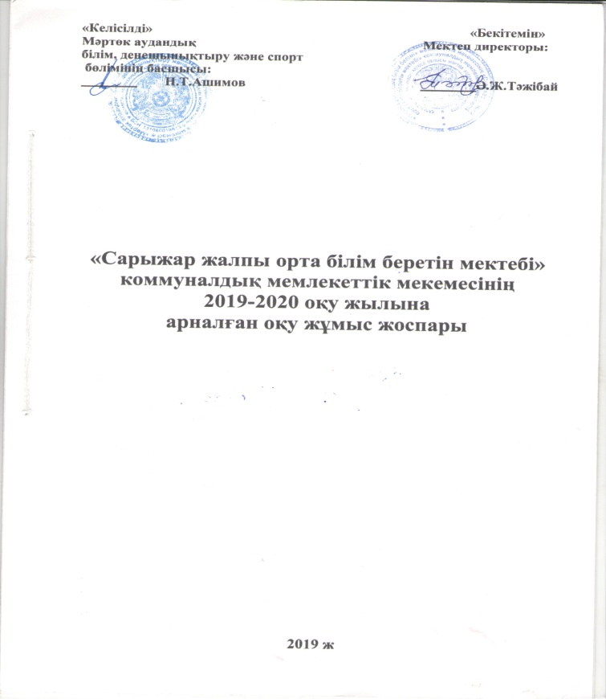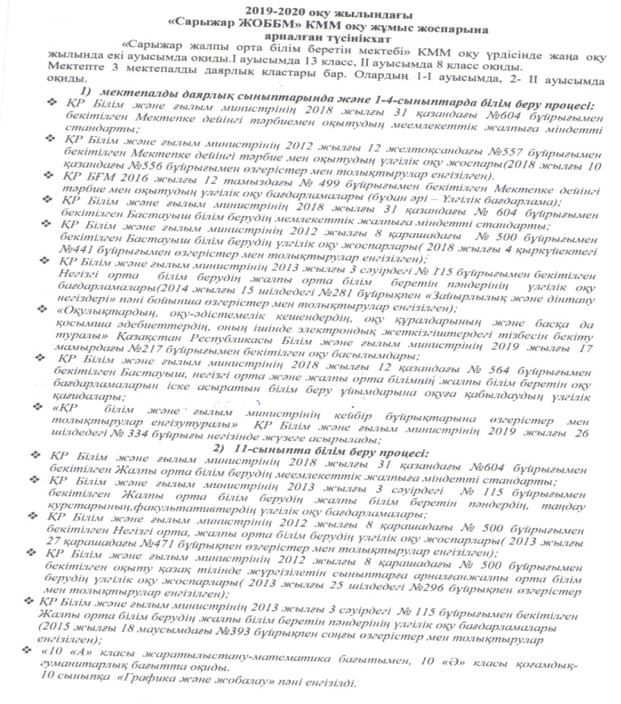
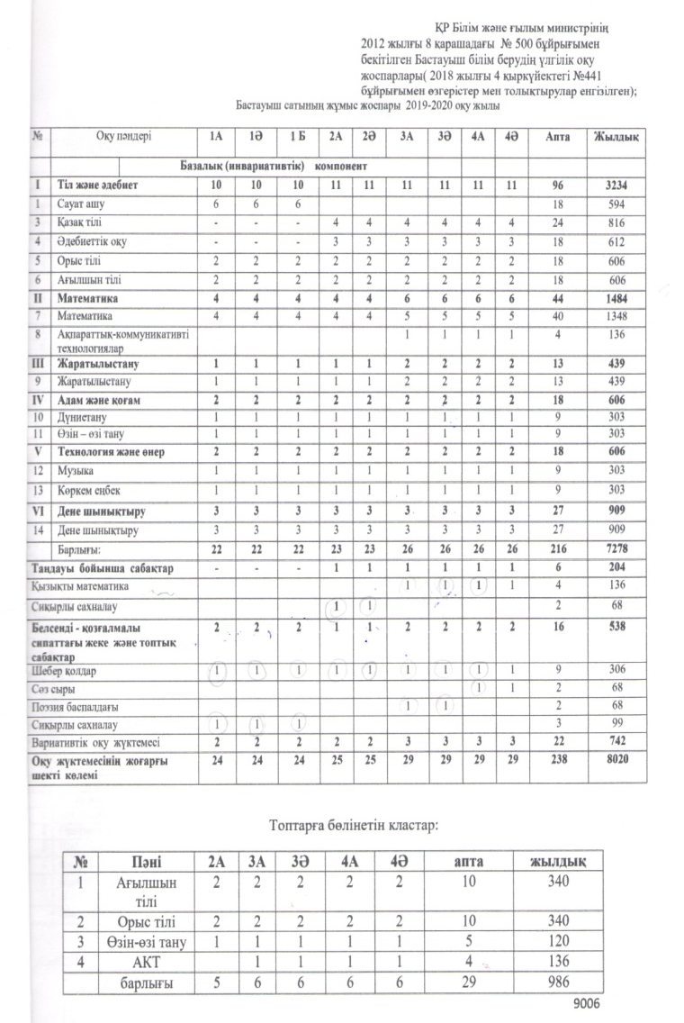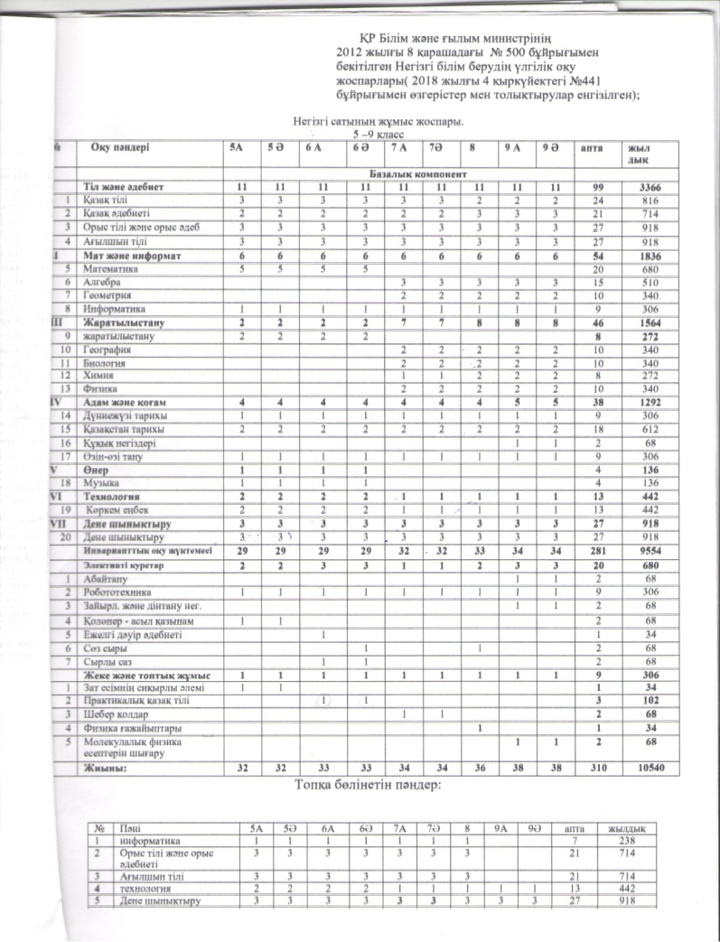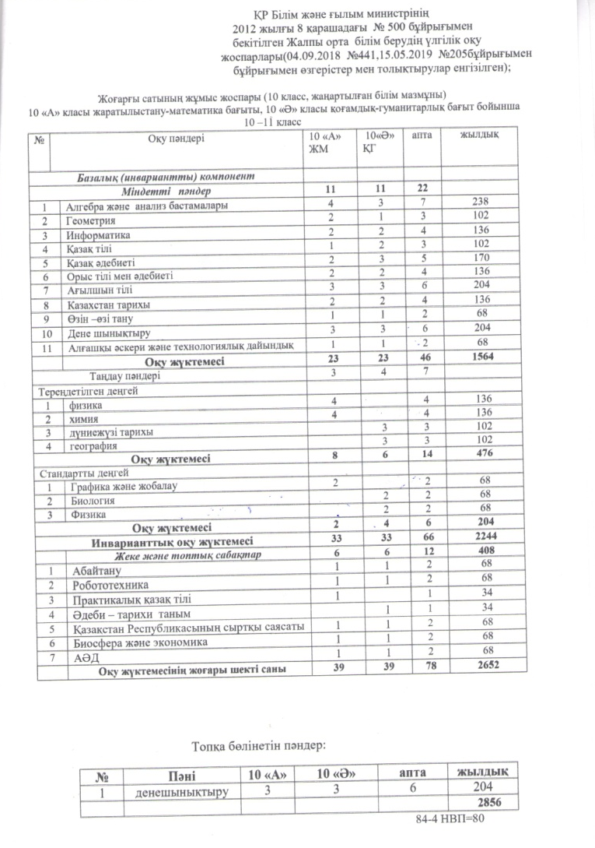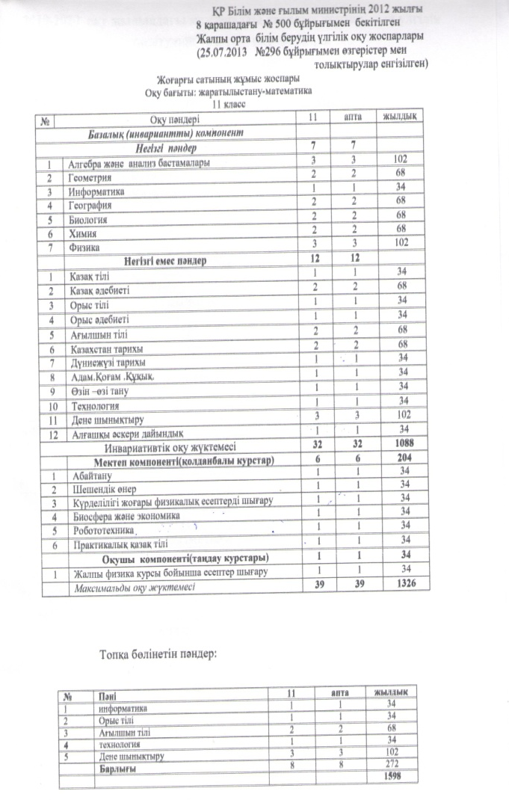

2019-2020 оқу жылында 1-4-сыныптар жаңартылған білім беру жүйесі бойынша білім алды және Қазақстан Республикасы Білім және ғылым министрінің 2013 жылғы 3 сәуірдегі №115 бұйрығымен бекітілген Бастауыш білім берудің жалпы білім беретін пәндерінің үлгілік оқу бағдарламалары (2018 жылғы 10 мамырдағы №199 бұйрығымен өзгерістер мен толықтырулар енгізілген) оқу бағдарламаларымен оқыды.
2019-2020 оқу жылында 5-10-сыныптар Қазақстан Республикасы Білім және ғылым министрінің 2013 жылғы 3 сәуірдегі №115 бұйрығымен бекітілген Негізгі орта білім берудің жалпы білім беретін пәндерінің үлгілік оқу бағдарламалары (2017 жылғы 25 қазандағы №545 бұйрықпен өзгерістер мен толықтырулар енгізілген) бағдарламамен оқыды.
11-сынып Қазақстан Республикасы Білім және ғылым министрінің 2019 жылғы 7 наурыздағы №105 бұйрығына сәйкес оқу бағдарламаларымен оқыды.
2019-2020 оқу жылында ерекше білім беру қажеттілігі бар 5 оқушы болды, барлығы да мектепте оқыды.
2018-2019 оқу жылында үйден оқыған 5-сынып оқушысы Табылған Асхат 2019 жылдың 4 қыркүйек күнгі №498 дәрігерлік-консультациялық комиссияның қорытындысы негізінде 2019-2020 оқу жылынан бастап инклюзивті бағдарламамен мектепте оқыды.
Инклюзивті білім беру жағдайында ерекше білім беру қажеттіліктері бар балаларды оқытуда баланың ерекшеліктері ескеріліп, жеке оқу жоспары мен жеке бағдарлама әзірленді.
№ | Білім алушының аты-жөні | ПМПК қорытындысы
1 | Наурызбаева Нұржанат Хасенқызы | Легкая умственная отсталость церебрально-органического генеза.
2 | Мырзабай Әсем | Врожденный гипотиреоз. Задеержка психического развития. ОНР. Заикание легкой степени.
3 | Нурадинов Асхат | Резидуальная энцефалопатия. Задержка психического развития.05.09.2017ж
4 | Хасенқызы Мадина | Резидуальная энцефалопатия. Задержка психического развития. Общее недоразвития речи ІІІ уровня.05.09.2017ж
5 | Табылған Асхат | Легкая умственная отсталость

ПМПК қорытындысына сәйкес, әр білім алушыға жеке даму ерекшеліктерін ескере отырып жоспар құрылды. Сабақ кестесі үлігілік оқу жоспарына сәйкес құрылды. Аптасына 1 рет дефектолог және 1 рет психолог түзету сабақтарын жүргізді. Қаңтардың 1-і мен 15-і аралығында әр баланы бақылау, диагностикалау жұмыстары жүргізілді. Диагностика жұмыстарын әр маман ( дефектолог, психолог, социолог, пән мұғалімдері) өз бойынша жүргізеді. Диагностика нәтижесі мектепішілік педконсилиум отырысында талқыланып, білім алушының үлгеріміне қатысты шешімдер қабылданады. Педконсилиумға білім алушыға қатысты пән мұғалімдері және педконсилиум құрамындағы мамандар қатысады. Нәтижесінде бірінші жартыжылдыққа әр білім алушыға жеке жоспар құрылады. Бірінші жартыжылдықтан соң білім алушыны қайта бақылау жұмыстары жүргізіліп, нәтижесінде жоспарға қажетті өзгерістер еніп түзете-дамыту жұмысы жалғастырылады. Жылдың аяғында қорытындылау жұмыстары жүргізіліп баланы облыстық ПМПК тексерісіне қайта жіберіледі.
2019-2020 оқу жылында ЖББ ҮОЖ сәйкес жүзеге асырылатын вариативтік компоненттің факультативтері мен таңдау курстарын іске асыру үшін вариативтік компонент есебінен курстар өткізілді.
- 9-сыныпта үлгілік оқу жоспарының вариативтік компоненті есебінен «Зайырлылық және дінтану негіздері» факультативтік курсын міндетті түрде оқыту үшін аптасына 1 сағат, оқу жылында 34 сағат бөлінді. Бұл курс Қазақстан Республикасы Білім және ғылым министрінің 15 шілде 2014 жылғы №281 бұйрығымен бекіткен үлгілік оқу бағдарламасы бойынша жүргізілді.
1-11-сыныптарға Робототехника берілді.
- ҚР Білім және ғылым министрінің 2013 жылғы 3 сәуірдегі №115 бұйрығымен бекітілген оқу бағдарламасы бойынша «Абайтану» (9-11 сыныптарда) таңдау курсы оқытылды.
-10-сыныпта аптасына 1 сағат, жылына барлығы 34 сағат, қосымша вариативтік компонент есебінен «Алғашқы әскери дайындық» пәніне далалық оқу жиынын өтуге берілді.
2019-2020 оқу жылында 1-10-сыныптар жаңартылған білім мазмұнына көшті.

2019-2020 оқу жылында 1-10-сыныптар жаңартылған білім мазмұнымен оқиды. Білім алушылардың апталық оқу жүктемесінің ең жоғары көлемі (сыныптағы және сыныптан тыс факультативтік, жеке және үйірме сабақтары) оқу жұмыстарының барлық түрлерін қоса алғанда, 1- сыныпта – 24сағаттан, 2 –сыныпта - 25сағаттан, 3-сыныпта – 29 сағаттан, 4-сыныпта – 29 сағаттан, 5-сыныпта – 32 сағаттан; 6-сыныпта -33 сағаттан, 7-сыныпта – 34 сағаттан , 8-сыныпта 36 сағаттан, 9-сыныпта – 38 сағаттан, 10-сыныпта – 39 сағаттан аспайды .
2019-2020 оқу жылы мектеп компоненті есебінен таңдау, элективті курстары жүргізілді.
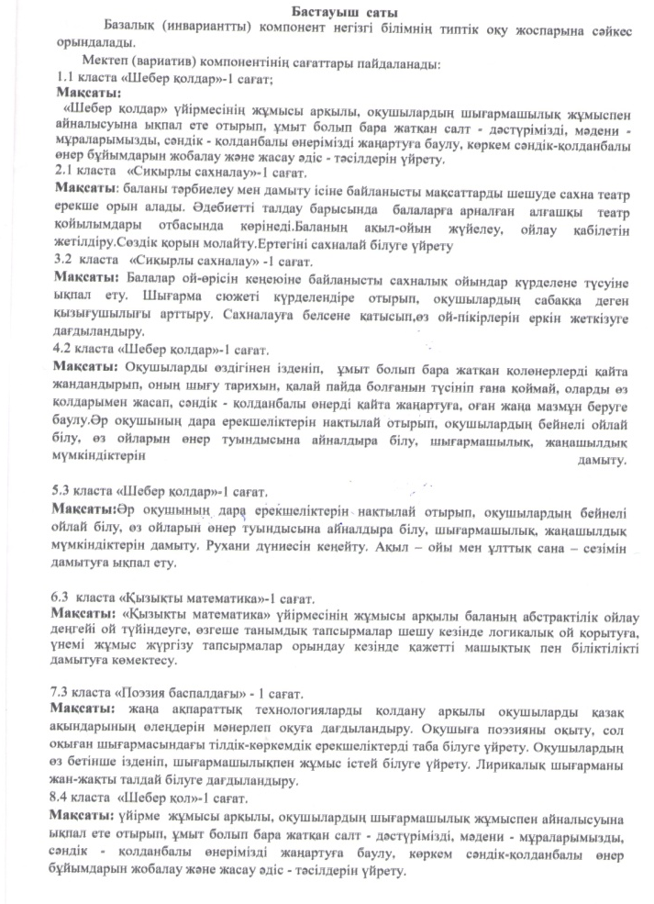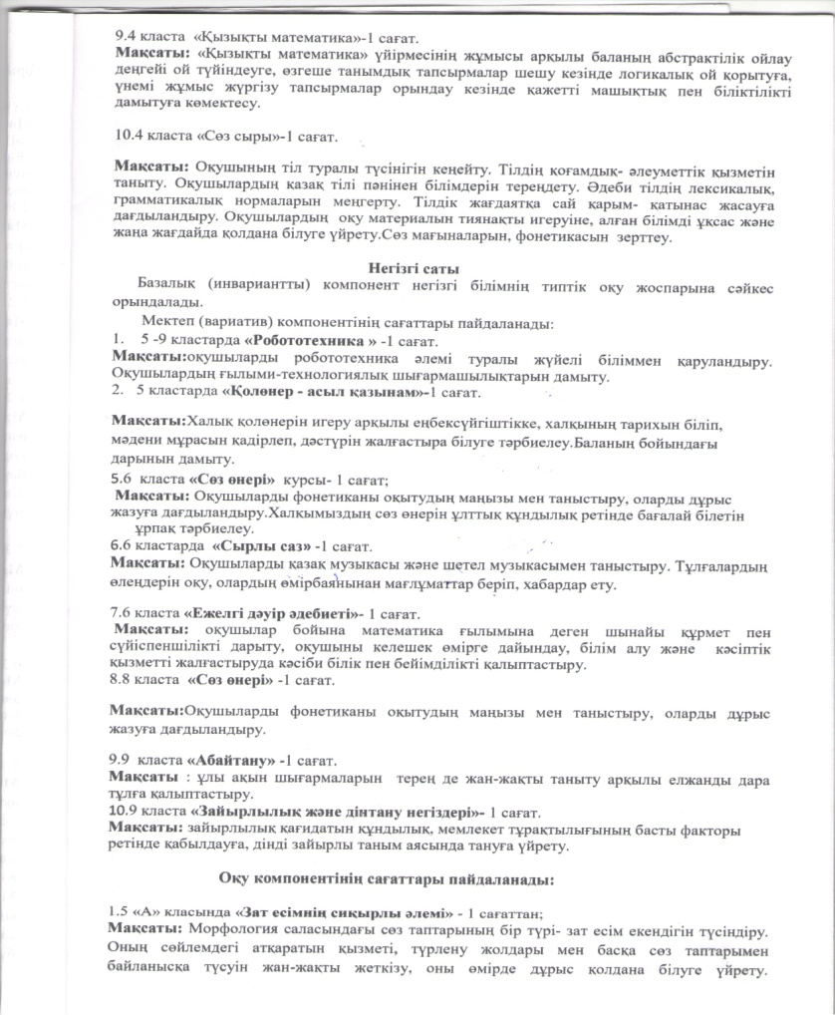

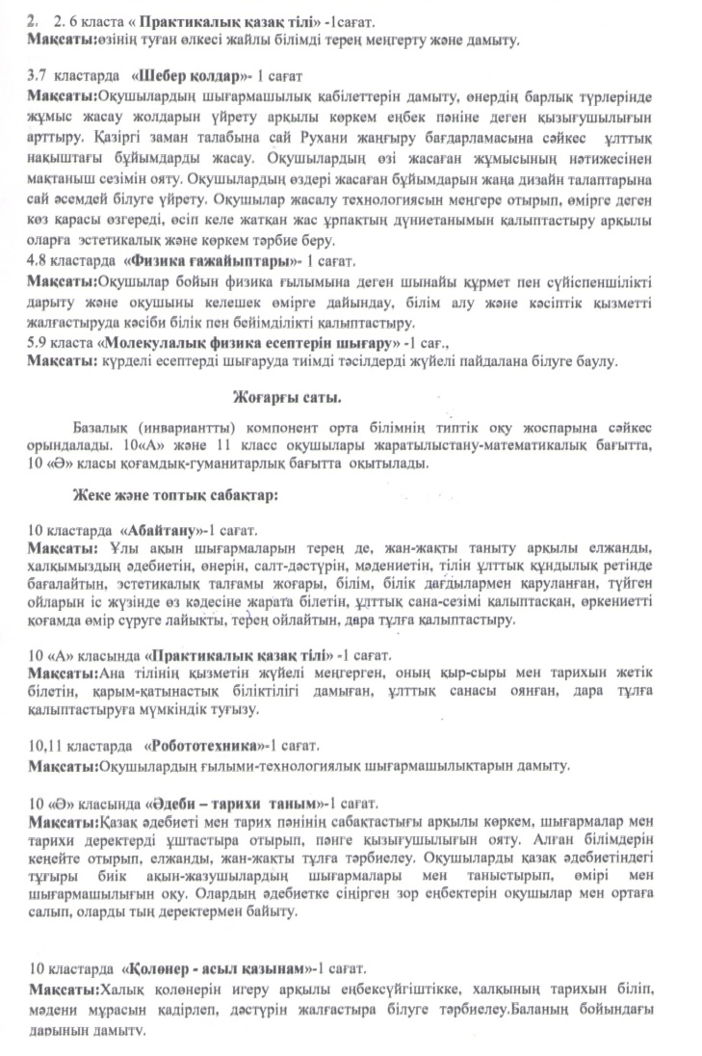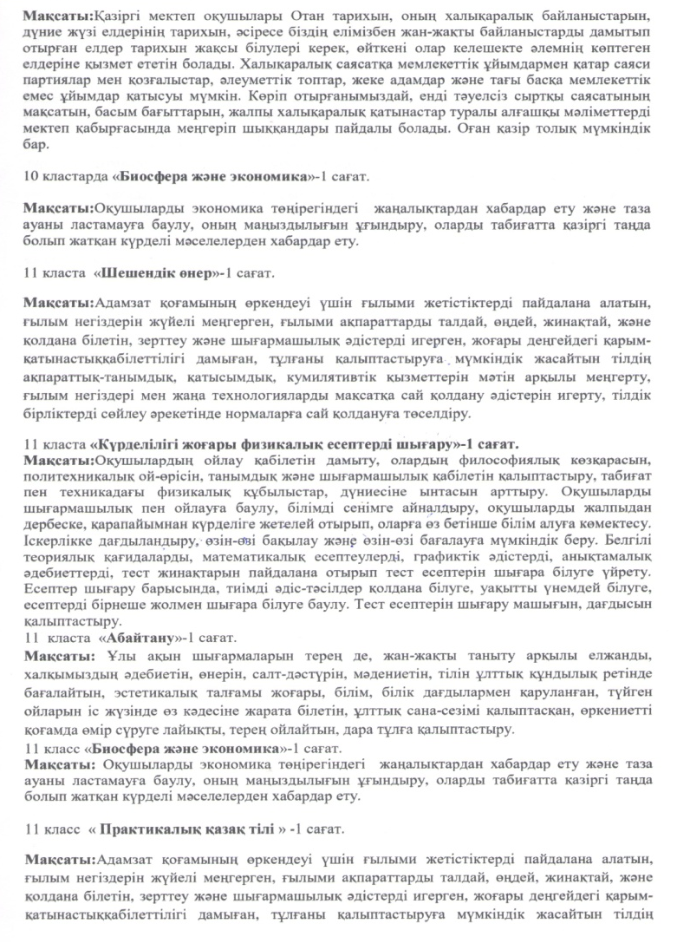
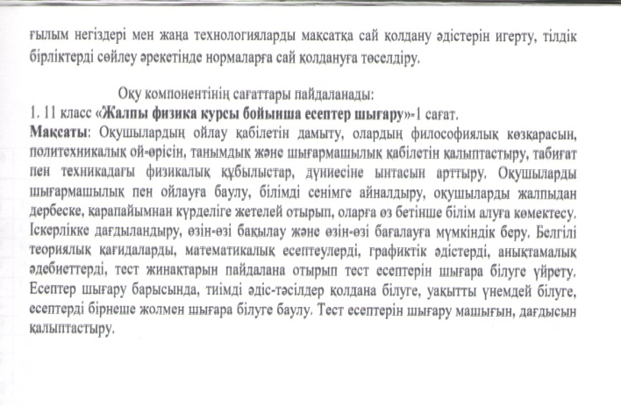
№ | Сыныбы | Тақырыбы
1 | 1 «А» | «Шебер қолдар»
2 | 1 «А» | «Сиқырлы сахналау»
3 | 1 «Ә» | «Шебер қолдар»
4 | 1 «Ә» | «Сиқырлы сахналау»
5 | 1 «Б» | «Шебер қолдар»
6 | 1 «Б» | «Сиқырлы сахналау»
7 | 2 «А» | «Шебер қолдар»
8 | 2 «А» | «Сиқырлы сахналау»
9 | 2 «Ә» | «Шебер қолдар»
10 | 2 «Ә» | «Сиқырлы сахналау»
11 | 3 «А» | «Қызықты математика»
12 | 3 «А» | «Поэзия баспалдағы»
13 | 3 «А» | «Шебер қолдар»
14 | 3 «Ә» | «Қызықты математика»
15 | 3 «Ә» | «Шебер қолдар»
16 | 3 «Ә» | «Поэзия баспалдағы»
17 | 4 «А» | «Қызықты математика»
18 | 4 «А» | «Шебер қолдар»
19 | 4 «А» | «Сөз сыры»
20 | 4 «Ә» | «Қызықты математика»
21 | 4 «Ә» | «Шебер қолдар»
22 | 4 «Ә» | «Сөз сыры»
23 | 5 «А» | «Робототехника »
24 | 5 «А» | «Қолөнер- асыл қазынам»
25 | 5 «А» | «Зат есімнің сиқырылы әлемі»
26 | 5 «Ә» | «Робототехника »
27 | 5«Ә» | «Қолөнер- асыл қазынам»
28 | 5 «Ә» | «Зат есімнің сиқырылы әлемі»
29 | 6 «А» | «Робототехника »
30 | 6 «А» | «Ежелгі дәуір әдебиеті»
31 | 6 «А» | «Сырлы саз»
32 | 6 «А» | «Практикалық қазақ тілі»
33 | 6 «Ә» | «Сөз сыры»
34 | 6 «Ә» | «Робототехника »
35 | 6 «Ә» | «Сырлы саз»
36 | 6 «Ә» | «Практикалық қазақ тілі»
37 | 7 «А» | «Робототехника »
38 | 7 «А» | «Шебер қолдар»
39 | 7 «Ә» | «Робототехника »
40 | 7 «Ә» | «Шебер қолдар»
41 | 8 | «Сөз сыры»
42 | 8 | «Робототехника »
43 | 8 | «Физика ғажайыптары»
44 | 9 «А» | «Абайтану»
45 | 9 «А» | «Робототехника »
46 | 9 «А» | «Зайырлылық және дінтану негіздері»
47 | 9 «А» | «Молекулалық физика есептерін шығару»
48 | 9 «Ә» | «Робототехника »
49 | 9 «Ә» | «Абайтану»
50 | 9 «Ә» | «Зайырлылық және дінтану негіздері»
51 | 9 «Ә» | «Молекулалық физика есептерін шығару»
52 | 10 «А» | «Абайтану»
53 | 10 «А» | «Робототехника »
54 | 10 «А» | «Практикалық қазақ тілі»
55 | 10 «А» | «Қазақстан Республикасының сыртқы саясаты»
56 | 10 «А» | «Биосфера және экономика»
57 | 10 «А» | Алғашқы әскери дайындық
58 | 10 «Ә» | «Абайтану»
59 | 10 «Ә» | «Робототехника »
60 | 10 «Ә» | «Әдеби-тарихи таным»
61 | 10 «Ә» | «Қазақстан Республикасының сыртқы саясаты»
62 | 10 «Ә» | «Биосфера және экономика»
63 | 10 «Ә» | Алғашқы әскери дайындық
64 | 11 | «Күрделілігі жоғары физикалық есептерді шығару»
65 | 11 | «Абайтану»
66 | 11 | «Шешендік өнер»
67 | 11 | «Биосфера және экономика»
68 | 11 | «Робототехника »
69 | 11 | «Практикалық қазақ тілі»

Қазақстан Республикасы Білім және ғылым министрінің 2018 жылғы 31 қазандағы №604 бұйрығымен бекітілген мемлекеттік жалпыға міндетті білім беру стандартындағы оқу жүктемесінің ең жоғары көлеміне қойылатын жалпы талаптарына талаптарына сәйкес келеді.
Білім алушылардың инвариантты және вариативтік компоненттерден тұратын оқу жүктемесінің жалпы көлемі, сондай-ақ сыныптар бойынша апталық және жылдық оқу жүктемесі үлгілік оқу жоспарында белгіленеді. Апталық оқу жүктемесі ҮОЖ-да (инвариантты және вариативті компоненттер) анықталған оқу жұмыстарының барлық түрлерін қамтыды.

2019-2020 оқу жылында 1-4 кластарда жаңартылған білім мазмұны бойынша ҚР Білім және ғылым министрінің 2012 жылғы 8 қарашадағы №500 бұйрығына өзгерістер мен толықтырулар енгізілген ҚР Білім және ғылым министрінің 2018 жылғы 4 қыркүйектегі № 441 бұйрығымен бекітілген «Оқыту қазақ тілінде жүргізілетін Бастауыш білім берудің үлгілік оқу жоспарлары» негізге алып құрылды.
5-9 кластарда жаңартылған білім мазмұны бойынша ҚР Білім және ғылым министрінің 2012 жылғы 8 қарашадағы №500 бұйрығына өзгерістер мен толықтырулар енгізілген ҚР Білім және ғылым министрінің 2018 жылғы 4 қыркүйектегі № 441 бұйрығымен бекітілген «Оқыту қазақ тілінде жүргізілетін Негізгі білім берудің үлгілік оқу жоспарларын» негізге алып құрылды.
10-сыныптар жаңартылған мазмұнмен Қазақстан Республикасы Білім және ғылым министрінің 2012 жылғы 8 қарашадағы №500 бұйрығына 2018 жылғы 4 қыркүйектегі №441 және 2019 жылғы 15 мамырдағы №205 бұйрығымен өзгерістер мен толықтырулар енгізілген «Жалпы орта білім берудің үлгілік жоспарлары» бойынша оқытылды.
11 сынып оқушылары жаратылыстану-математика бағытында Қазақстан Республикасы Білім және ғылым министрінің 2012 жылғы 8 қарашадағы №500 бұйрығына өзгерістер мен толықтырулар енгізілген 2013 жылғы 25 шілдедегі №296 бұйрығымен бекітілген «Жалпы орта білім берудің үлгілік оқу жоспарларына» сәйкес оқытылды.
2019-2020 оқу жылында сыныпты екі топқа бөлу Білім берудің барлық деңгейінің мемлекеттік жалпыға міндетті білім беру стандарттарын бекіту туралы Қазақстан Республикасы Білім және ғылым министрінің 2018 жылғы 31 қазандағы №604 бұйрығымен бекітілген мемлекеттік жалпыға міндетті білім беру стандартына сәйкес орындалды:
-Бастауыш сатыда сыныпты екі топқа бөлу қалалық жалпы білім беретін ұйымдарда сыныптарда білім алушылар саны 24 және одан артық, ауылдық жерлерде білім алушылар саны 20 және одан артық болғанда:
1) оқыту қазақ тілінде жүргізілмейтін сыныптарда қазақ тілі бойынша;
2) оқыту орыс тілінде жүргізілмейтін сыныптарда орыс тілі бойынша;
3) шетел тілі бойынша;
4) цифрлық сауаттылық бойынша;
5) өзін-өзі тану бойынша жүзеге асырылды.
Стандартты басшылыққа ала отырып, 2 «А», 3 «А», 3 «Ә», 4 «А», 4 «Ә» сыныптары ағылшын, орыс тілі, өзін-өзі тану пәндерінен, 3 «А», 3 «Ә», 4 «А», 4 «Ә» сыныптары ақпараттық-коммуникативті технологиялар пәнінен топқа бөлінді.

-Негізгі сатыда сыныпты екі топқа бөлуге қалалық білім беру ұйымдарында сыныптарда білім алушылар саны – 24 және одан артық, ауылдық жерлерде білім алушылар саны – 20 және одан артық болғанда:
1) оқыту қазақ тілінде жүргізілмейтін сыныптарда – қазақ тілі мен әдебиеті;
2) оқыту орыс тілінде жүргізілмейтін сыныптарда – орыс тілі мен әдебиеті;
3) шетел тілі;
4) көркем еңбек;
5) информатика;
6) дене шынықтыру сабақтарын жүргізу кезінде болады.
Стандартты басшылыққа ала отырып, 5«А»,5 «Ә», 6«А», 6«Ә», 7«А», 7«Ә», 8- сыныптарағылшын, орыс тілі, информатика, технология, дене шынықтыру пәндерінен, ал 9 «А», 9 «Ә» сыныптары тек қана технология мен дене шынықтыру пәндерінен екі топқа бөлінді.

-Жоғарғы сатыда сыныпты екі топқа :
10-сыныптарда денешынықтыру пәнінен, ал 11-сыныпқа информатика, орыс тілі, ағылшын, технология, дене шынықтыру пәндерінен бөлінді.
Инклюзивті білім беру шеңберінде ерекше білім берілуіне қажеттілігі бар білім алушылардың ерекшеліктерін ескере отырып, топқа бөлінетін пәндерден топтарға бөлуге қойылатын талаптар сақталған.
4 «А»сыныбында 1-топта-12 оқушы,2-топта-10 оқушы (Нурадинов Асхат);
4 «Ә» сыныбында 1-топта-14 оқушы, 2-топта-11 оқушы (Хасенқызы Мадина);
7 «А» сыныбында 1-топта -12 оқушы, 2-топта 9 оқушы (Мырзабай Әсем);

2019-2020 оқу жылында қорытынды аттестаттау өткен жоқ.
2019-2020 оқу жылында «Өмір қауіпсіздік негіздері» курсы 10-сыныпта «Алғашқы әскери және технологиялық дайындық» пәнінің аясында оқытылды.
Вариативті компоненттен 9-сыныптар үшін міндетті түрде «Зайырлылық және дінтану негіздері» курсына 1сағат апталық жүктеме берілді.
9-11сыныптарда «Абайтану» таңдау курстарын оқыту енгізілді.
«Жол жүру ережелері» кіріктірілген оқу бағдарламасы сынып сағаттарының есебінен және сабақтан тыс уақытта жүргізіледі де, тақырыбы мен мерзімі сынып журналының жеке бетіне жазылады. 1-4-сыныптар – әр сыныпта 6 сағаттан; 5-8-сыныптар – әр сыныпта 10 сағаттан өткізіледі.

Қазақстан Республикасы Білім және ғылым министрінің 2017 жылғы 24 сәуірдегі №182 бұйрығымен бекітілген «Қазақстан Республикасының орта білім беру ұйымдарында үй тапсырмасын ұйымдастыру және орындау жөніндегі әдістемелік ұсынымдар» негізінде үй тапсырмасын (бір оқу күнінде) орындауға кететін уақыттың көлемі - 2 сыныпта 50 минуттан, 3-4 сыныптарда 70 минуттан аспайды.
2017-2021 жылдар аралығында Қазақстан Республикасы Білім және ғылым министрінің 2017 жылғы 24 сәуірдегі №182 бұйрығымен бекітілген «Қазақстан Республикасының орта білім беру ұйымдарында үй тапсырмасын ұйымдастыру және орындау жөніндегі әдістемелік ұсынымдар» талаптары 2 «А», 2 «Ә», 3 «А», 3 «Ә», 4 «А», 4 «Ә» сыныптарында үй тапсырмаларына берілген астрономиялық уақыт талапқа сай орындалды. 2018-2021 оқу жылдарындағы үй тапсырмалары «Kundelik.kz» электронды журналына қойылды.
Білім алушылардың оқу жетістіктерін бағалау 2019-2020 оқу жылында барлық сыныптарда формативті және жиынтық бағалау нысанында жүзеге асырылды. Бағалау нақты бөлім/ортақ тақырып бойынша білім алушылардың оқу жетістіктерін қадағалау негізінде әрбір оқу пәні бойынша оқу бағдарламасында көрсетілген оқу мақсаттары жүйесіне сәйкес жүзеге асырылды. Білім алушылардың білімнің міндетті төменгі шекті көлемі мен олардың шеберлігі мен дағдылары қамтылған оқу пәндерінің базалық деңгейін меңгеруін анықтайтын жаңартылған бағдарламамен оқитын барлық сыныптарда бөлім бойынша жиынтық бағалаулар және тоқсандық жиынтық бағалаулар жүргізілгендігін растайтын материалдар бар, жинақталған. Мұғалімдердің БЖБ, ТЖБ өткізу жоспары құрылған.
Тексеру кезінде бөлім, тоқсандық бойынша жиынтық бағалау алынып, тексеріліп, электронды журналға балдары қойылған. Бағалау критерийі мен бөлім бойынша жиынтық бағалаудың нәтижесіне қатысты ата-аналарға ақпарат ұсынуға арналған рубрикаторлармен ата-аналардың танысқандығы жөнінде қолдары қойылған. Модерация хаттамалары жинақ папкаларында жасақталған. Мектеп директорымен бекітілген, модерация отырысының мүшелер тізімі жасалған.
Наурызбаева Н. 9 «А» сыныбында жалпы білім беретін мектептің бағдарламасы бойынша жеке жоспар арқылы оқытылды. Әр пән бойынша жеке жоспар құрылып, сабақтар жүргізілді. Оқушы 9 сыныпты аяқтап, аттестатын алды.
Білім алушылар контингентінің құрылымы.

Р/с  № | Контингент құрылымы | Бастауыш мектеп | Негізгі мектеп | Орта мектеп | Мектеп бойынша барлығы
1 | Білім алушылар саны | 193 | 183 | 47 | 423
2 | Жалпы сыныптар саны/білім алушылар саны
 | -жалпы білім беретін
 | -жоғары деңгейдегі (гимназиялық, лицейлік,академиялық және басқа) | - | - | - | -
 | -түзеу | - | - | - | -

2019-2020 оқу жылында 1-10-сыныптар жаңартылған білім мазмұнымен оқыды. Білім алушылардың апталық оқу жүктемесінің ең жоғары көлемі (сыныптағы және сыныптан тыс факультативтік, жеке және үйірме сабақтары) оқу жұмыстарының барлық түрлерін қоса алғанда, 1- сыныпта – 24сағаттан, 2 –сыныпта - 25сағаттан, 3-сыныпта – 29 сағаттан, 4-сыныпта – 29 сағаттан, 5-сыныпта – 32 сағаттан; 6-сыныпта -33 сағаттан, 7-сыныпта – 34 сағаттан , 8-сыныпта 36 сағаттан, 9-сыныпта – 38 сағаттан, 10-сыныпта – 39 сағаттан аспайды .
2019-2020 оқу жылында Қазақстан Республикасы Үкіметінің 2016 жылғы 13 мамырдағы № 292 қаулысы бойынша Білім алушылардың апталық оқу жүктемесінің ең жоғары көлемі сыныптағы және сыныптан тыс (факультативтік, жеке және үйірме сабақтары) оқу жұмыстарының барлық түрлерін қоса алғанда, 4-сыныпта – 29 сағаттан, 9-сыныпта – 38 сағаттан, 10-сыныпта – 39 сағаттан, 11-сыныпта – 39 сағаттан аспауы тиіс.
"Қазақстан Республикасы Үкіметінің 2015 жылғы 25 сәуірдегі № 327 қаулысымен бекітілген Бастауыш білім берудің мемлекеттік жалпыға міндетті білім беру стандарты (бұдан әрі-ҚР МЖМБС- 2015), "Қазақстан Республикасы Үкіметінің 2016 жылғы 13 мамырдағы № 292 қаулысымен бекітілген Негізгі орта білім берудің мемлекеттік жалпыға міндетті білім беру стандарты (бұдан әрі-ҚР МЖМБС- 2016)бойынша оқу жүктемесінің ең жоғары көлеміне қойылатын талаптарына сәйкес келеді.

